

Casos de usos

Isaías Daniel Reyes Carruyo Daniel Camilo Parra Trujillo Camila Andrea Roa Narváez
Juan Sebastián Burbano González Brandon Estiven Tarazona Vaca

ELSA MARIA JUNCA BERNAL

Centro de diseño y metrología Análisis y desarrollo de software 2026

Contenido
Introducción. 3
Especificaciones de los casos de uso por módulo 4
Módulo 1: Inicio de sesión 4
Caso de Uso 1: Registro de usuario 4
Caso de Uso 2: Iniciar sesión 5
Caso de Uso 3: Restablecer contraseña 5
Caso de Uso 4: Cerrar sesión por inactividad 5
Módulo 2: Matrículas 7
Caso de Uso 5: Inscripción de Matrícula 7
Caso de Uso 6: Estado de Matrícula 8
Caso de Uso 7: Generar Matricula 8
Caso de Uso 8: Consulta Matrícula 9
Módulo 3: Cursos 10
Caso de Uso 9: Asignar estudiante al curso 10
Caso de Uso 10: Asignación de director de curso 11
Módulo 4: Notas 12
Caso de Uso 11: Sistema de notas 12
Caso de Uso 12: Consulta de Notas Académicas 13
Caso de Uso 13: Registrar Notas de Recuperación 13
Caso de Uso 14: Indicador de Aprobación de Asignatura 13
Módulo 5: Boletines y Reportes 15
Caso de Uso 15: Evaluar estado académico 15
Caso de Uso 16: Generar reporte académico. 16
Caso de Uso 17: Elaboración de boletín académico. 16
Caso de Uso 18: Generación de boletín 17
Módulo 6: Comunicaciones y eventos 18
Caso de Uso 19: Generar circular informativa. 18
Caso de Uso 20: Consultar historial de circulares. 19
Caso de Uso 21: Gestionar agendas de citas. 19
Caso de Uso 22: Consultar disponibilidad del docente. 20
Conclusiones 21

Introducción.

El presente documento describe los casos de uso y requerimientos funcionales del Sistema Académico desarrollado.
El sistema integra módulos fundamentales como el proceso de matrícula, el registro y gestión de notas, la generación automática de boletines, la elaboración de reportes académicos y el módulo de comunicaciones institucionales. Estas funcionalidades permiten automatizar procesos clave que tradicionalmente se realizaban de manera manual, reduciendo errores y mejorando la eficiencia operativa.
Asimismo, el sistema fortalece la comunicación entre los diferentes actores (personal administrativo, docentes y acudientes) mediante la generación de circulares informativas y la programación de citas académicas, garantizando una interacción organizada y oportuna.
Se muestran detalladamente los casos de uso, se establecen las interacciones entre los actores del sistema (personal administrativo y/o coordinación, docentes y acudientes) y la plataforma, asegurando claridad en los procesos y una correcta implementación de los requisitos funcionales.

Especificaciones de los casos de uso por módulo

Módulo 1: Inicio de sesión
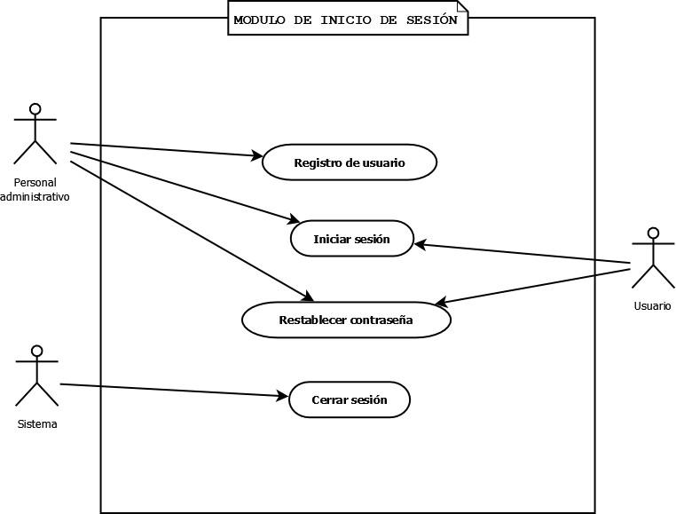

Caso de Uso 1: Registro de usuario
Descripción: Permite al personal administrativo registrar a los usuarios y asignarles roles.
Actores: Personal administrativo.
Precondiciones: El personal debe estar autenticado en el sistema.
Flujo Principal:
- El personal selecciona la opción de "Registrar usuario".
- El sistema solicita información del usuario (nombre, apellido, fecha de nacimiento, documento de identidad, correo electrónico, número de teléfono).
- El administrativo ingresa la información y confirma.
- El sistema guarda la información y muestra un mensaje de éxito.
Prioridad: Alta.
Requerimiento: Funcional.

Caso de Uso 2: Iniciar sesión
Descripción: permitir el inicio de sesión por medio de usuario y contraseña para todo lo interno del instituto
Actores: Personal administrativo y usuarios.
Precondiciones: Los usuarios y/o el personal administrativo deben estar registrados en el sistema.
Flujo Principal:
- El usuario y/o el personal administrativo debe escribir su nombre de usuario.
- El usuario y/o el personal administrativo debe escribir su contraseña.
- El usuario y/o el personal administrativo presionan para aceptar.
- El sistema valida la información.
Prioridad: Alta.
Requerimiento: Funcional.

Caso de Uso 3: Restablecer contraseña
Descripción: El usuario y/o el personal administrativo deben poder restablecer su contraseña.
Actores: Personal administrativo y usuarios.
Precondiciones: Los usuarios y/o el personal administrativo deben estar registrados en el sistema.
Flujo Principal:
- El usuario y/o el personal administrativo presionan la opción restablecer contraseña.
- El usuario y/o el personal administrativo debe escribir su nombre de usuario.
- El usuario y/o el personal administrativo debe escribir su correo electrónico.
- El sistema envía una serie de pasos al correo del usuario y/o el personal administrativo para restablecer la contraseña.
Prioridad: Alta.
Requerimiento: Funcional.

Caso de Uso 4: Cerrar sesión por inactividad
Descripción: El sistema cierra la sesión automáticamente después de un periodo de inactividad.
Actores: El sistema
Precondiciones: Los usuarios y/o el personal administrativo deben dejar su cuenta inactiva.
Flujo Principal:
- El usuario y/o el personal administrativo inicia sesión en el software.

- El usuario y/o el personal administrativo debe dejar su cuenta inactiva.
- El sistema detecta que la cuenta del usuario quedó inactiva.
- El sistema cierra la sesión.
Prioridad: Alta.
Requerimiento: Funcional.

Módulo 2: Matrículas
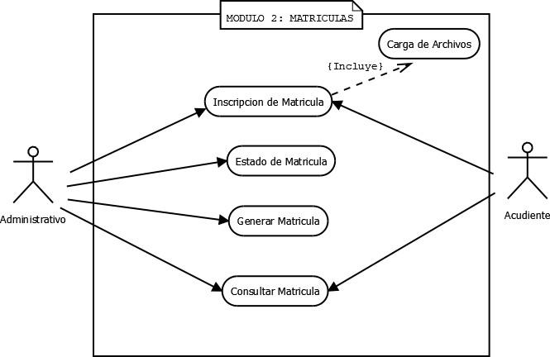

Caso de Uso 5: Inscripción de Matrícula
Descripción: Permite a los padres o acudientes realizar el proceso de matrícula del estudiante de manera digital, registrando la información y enviando los documentos
requeridos.
Actores: Personal administrativo, Acudientes.
Precondiciones: El acudiente debe tener a la mano los archivos correspondientes.
Flujo Principal de Personal Administrativo
- El personal administrativo inscribe al estudiante con sus notas, nivelaciones y materias.
- El sistema solicita información del estudiante (nombre, apellido, fecha de nacimiento, etc.).
- El personal administrativo ingresa la información y confirma.
- El sistema guarda la información y muestra un mensaje de éxito.
- Extensibilidad (Carga de Archivos): Si el estudiante ya existe con la información proporcionada por el acudiente, el personal administrativo construirá la matrícula más fácilmente.
- La Matrícula ha sido Inscrita exitosamente.

Prioridad: Alta.
Requerimiento: Funcional.

Caso de Uso 6: Estado de Matrícula
Descripción: Permite al personal administrativo consultar la matrícula del estudiante
Actores: Personal Administrativo
Precondiciones: El estudiante debe tener ya una matrícula en el sistema.
Flujo Principal:
- El personal administrativo selecciona la opción de "Consultar la Matrícula del Estudiante".
- El sistema solicita el documento o nombre del estudiante y curso.
- El personal administrativo ingresa la información y confirma.
- El sistema muestra la información de la matrícula del estudiante.
- El personal administrativo tiene la autorización de activar, cancelar y validar la matrícula.
- La Matrícula se ha Consultado correctamente
Prioridad: Alta.
Requerimiento: Funcional.

Caso de Uso 7: Generar Matricula
Descripción: Este Permite al personal administrativo generar la matrícula del estudiante
Actores: Personal Administrativo
Precondiciones: El estudiante debe tener la matrícula en el sistema, también deberá estar activa y validada por la institución.
Flujo Principal:
- El personal administrativo selecciona la opción de "Generar Matrícula del Estudiante".
- El sistema solicita el documento o nombre del estudiante y curso.
- El personal administrativo ingresa la información y confirma.
- El sistema muestra la información de la matrícula del estudiante de la matrícula que se busca generar.
- El personal administrativo selecciona la opción de generar por medio de impresión, descarga de PDF o documento de Word.
- El sistema valida la opción.
- La Matrícula es generada exitosamente.
Prioridad: Alta.

Requerimiento: Funcional.

Caso de Uso 8: Consulta Matrícula
Descripción: Este Permite al personal administrativo y a los Acudientes consultar la matrícula del estudiante
Actores: Personal Administrativo, Acudientes.
Precondiciones: El estudiante debe tener la matrícula en el sistema, también deberá estar activa y validada por la institución.
Flujo Principal:
- El personal administrativo y los acudientes si lo deciden seleccionan la opción de "Consultar Matrícula del Estudiante".
- El sistema solicita el documento o nombre del estudiante y curso.
- El personal administrativo o los acudientes ingresan la información y confirma.
- El sistema muestra la información de la matrícula del estudiante, su estado, fecha de creación y vencimiento.
- El personal administrativo o los acudientes pueden observar lo que necesitan.
- La Matrícula es consultada exitosamente.
Prioridad: Alta.
Requerimiento: Funcional.

Módulo 3: Cursos
.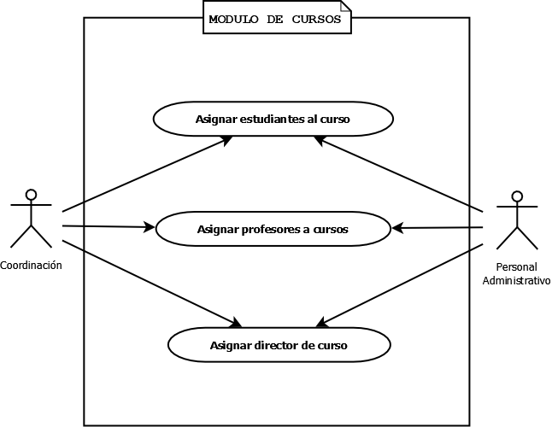

Caso de Uso 9: Asignar estudiante al curso
Descripción: Permitir al personal administrativo y/o a coordinación asignar estudiantes a un curso.
Actores: Personal administrativo y/o coordinación.
Precondiciones: El personal administrativo, coordinación y/o estudiantes deben estar registrados en el sistema, debe haber cupos disponibles para asignarle un curso al estudiante.
Flujo Principal:
- El personal y/o coordinación seleccionan la opción de "Asignar estudiante al curso".
- El personal y/o coordinación seleccionan a un estudiante.
- El personal y/o coordinación seleccionan el curso donde será asignado el estudiante.
- El personal y/o coordinación presionan la opción de aceptar.
- El estudiante es asignado a su correspondiente curso.

Prioridad: Alta.
Requerimiento: Funcional.

Caso de Uso 10: Asignación de director de curso
Descripción: Permitir a la administración y/o coordinación académica asignar uno o varios docentes a un curso.
Actores: Administración y/o coordinación académica.
Precondiciones: El personal, coordinación y/o profesores deben estar en el sistema.
Flujo Principal:
- El personal y/o coordinación seleccionan la opción de "Asignar director de cursos".
- El personal y/o coordinación seleccionan al profesor.
- El personal y/o coordinación seleccionan el curso donde estará el profesor.
- El personal y/o coordinación presionan la opción de aceptar.
- El Profesor es asignado a su correspondiente curso.
Prioridad: Alta.
Requerimiento: Funcional.

Caso de Uso 11: Asignación de Profesor a cursos
Descripción: Permitir a la administración y/o coordinación académica asignar uno o varios profesores a un curso.
Actores: Administración y/o coordinación académica.
Precondiciones: El personal, coordinación y/o profesores deben estar en el sistema.
Flujo Principal:
- El personal y/o coordinación seleccionan la opción de "Asignar profesor a cursos".
- El personal y/o coordinación seleccionan al profesor.
- El personal y/o coordinación seleccionan el curso donde estará el profesor.
- El personal y/o coordinación presionan la opción de aceptar.
- El Profesor es asignado a su correspondiente curso.
Prioridad: Alta.
Requerimiento: Funcional.

Módulo 4: Notas
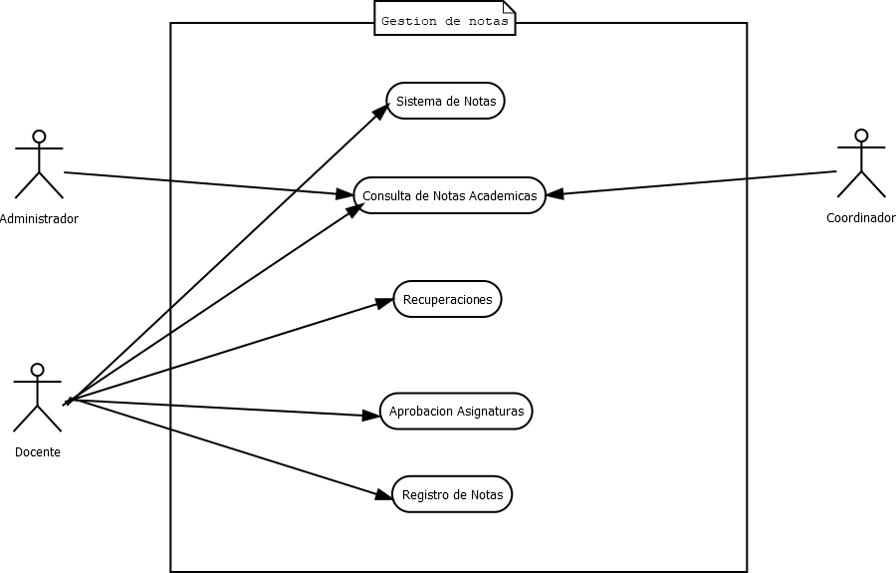

Caso de Uso 12: Sistema de notas
Descripción: Permite al docente registrar y editar las notas de los estudiantes correspondientes a su asignatura.
Actores: Docente
Precondiciones: El docente o profesor de cada asignatura debe poder registrar y editar las notas correspondientes a cada estudiante.
Flujo Principal:
- El docente ingresa al módulo de notas.
- Selecciona el curso y la asignatura
- El sistema muestra el listado de estudiantes.
- El docente ingresa o edita la nota correspondiente.
- El sistema valida el rango de la nota
- El sistema guarda la información en la base de datos.
Prioridad: Alta
Requerimiento: Funcional.

Caso de Uso 13: Consulta de Notas Académicas
Descripción: Permite a los usuarios autorizados consultar las notas de los estudiantes mediante filtros por curso y periodo académico
Actores: Administrador / Docente / Coordinador
Precondiciones: El usuario debe estar autenticado y debe existir notas registradas
Flujo Principal:
- El usuario accede al módulo de consulta de notas
- Selecciona filtros
- El sistema procesa la consulta
- El sistema muestra las calificaciones correspondientes
Prioridad: Alta
Requerimiento: Funcional

Caso de Uso 14: Registrar Notas de Recuperación
Descripción: Permite al docente registrar notas de recuperación cuando un estudiante reprueba una asignatura.
Actores: Docente
Precondiciones: El estudiante debe tener una nota reprobada registrada y el docente debe estar autentificado
Flujo Principal:
- El docente accede al módulo de recuperaciones
- Selecciona el estudiante reprobado
- Ingresa la nota de recuperación
- El sistema actualiza el promedio final
- El sistema guarda los cambios
- Se muestra confirmación del registro
Prioridad: Alta
Requerimiento: Funcional

Caso de Uso 15: Indicador de Aprobación de Asignatura
Descripción: Permite al sistema indicar automáticamente si el estudiante aprueba o reprueba la asignatura según su promedio final.
Actores: Docente

Precondiciones: Deben existir notas registradas del estudiante y el promedio debe estar calculado.
Flujo Principal:
- El sistema calcula el promedio final del estudiante
- Compara el promedio con el valor mínimo de aprobación
- Determina si el estudiante aprueba o reprueba
- Muestra el estado (Aprobado / Reprobado) en el sistema.
Prioridad: Alta.
Requerimiento: Funcional.

Caso de Uso 16: Registro de notas
Descripción: Permite al docente registrar las notas de los estudiantes correspondientes a una asignatura y periodo académico
Actores: Docente
Precondiciones: El docente debe estar autenticado en el sistema y los estudiantes deben estar previamente registrados
Flujo Principal:
- El docente ingresa al módulo “Registro de Notas”
- Selecciona el curso y el período académico
- El sistema muestra el listado de estudiantes matriculados
- El docente ingresa las calificaciones correspondientes a cada estudiante
- El sistema valida que las notas estén dentro del rango permitido
- El docente confirma el registro.
- El sistema guarda las notas y muestra un mensaje de éxito.
Prioridad: Alta
Requerimiento: Funcional

Módulo 5: Boletines y Reportes
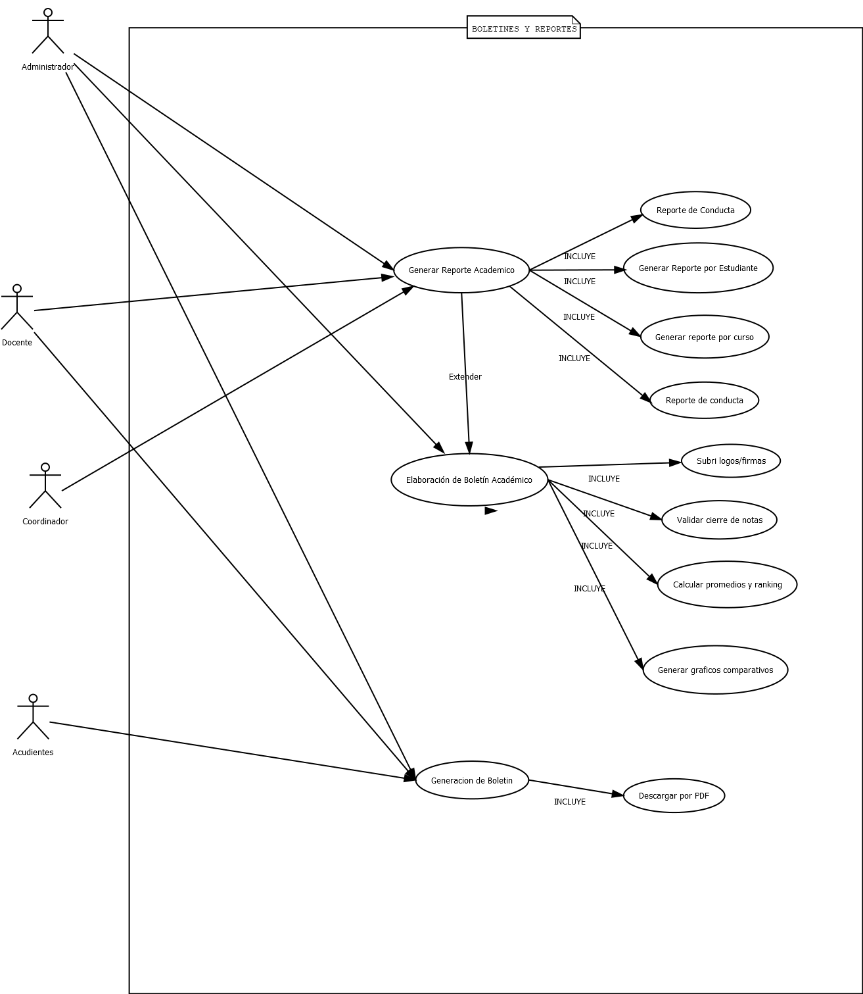

Caso de Uso 17: Generar reporte académico.
Descripción: El sistema permite a los docentes, Coordinadores y/o administradores: almacenar, visualizar y poder ver el historial académico y reportes de conducta de cada estudiante.
Actores: Administrador, coordinador y docente.
Precondiciones: Usuarios Registrados, Información académica registrada.
Flujo Principal:
- El Docente, administrador y/o coordinación selecciona la opción “generar reporte”
- El sistema solicita el tipo de reporte (curso o estudiante)
- El usuario selecciona filtros de búsqueda (curso, id o nombre).
- El sistema consulta la base de datos.
- El Usuario realiza el reporte y conductas.
- Si no existen registros, el sistema muestra un mensaje de “ Sin datos disponibles”.
- El sistema genera el reporte con el historial y las conductas registradas.
- el sistema guarda la información.
Prioridad: Alta.
Requerimiento: Funcional.

Caso de Uso 18: Elaboración de boletín académico.
Descripción: El Coordinador y/o administración deben cargar firmas y sellos institucionales en el boletín, el sistema configura los promedios y posición, junto con todos los datos del boletín
Actores: Coordinador y/o administración.
Precondiciones: Usuarios Registrados, las notas deben estar completamente registradas y el periodo académico finalizado.
Flujo Principal:

- El usuario selecciona la opción “crear boletines”.
- El usuario selecciona un apartado para cargar archivos (logos y firmas).
- El sistema integra el logo y las firmas y/o sellos institucionales en el formato de boletín.
- El sistema carga los datos de las notas y reportes.
- El sistema valida que no existen notas vacías.
- El sistema calcula los promedios.
- El sistema de acuerdo con los promedios crea ranking de los estudiantes.
- El sistema genera gráficos comparativos.
- El sistema deja listo el boletín para la descarga en formato PDF.
- El sistema muestra un mensaje de generación exitosa.
Prioridad: Alta.
Requerimiento: Funcional.

Caso de Uso 19: Generación de boletín.
Descripción: Permite al acudiente generar o descargar automáticamente el boletín académico del estudiante.
Actores: Administración, docentes y acudientes.
Precondiciones: Usuarios registrados y boletín creado.
Flujo Principal:
- El administrador verifica que los boletines estén en orden.
- El acudiente selecciona la opción “descargar boletín”.
- El sistema genera el boletín.
- El sistema permite visualizar y descargar el boletín generado.
Prioridad: Alta.
Requerimiento: Funcional.

Módulo 6: Comunicaciones y eventos
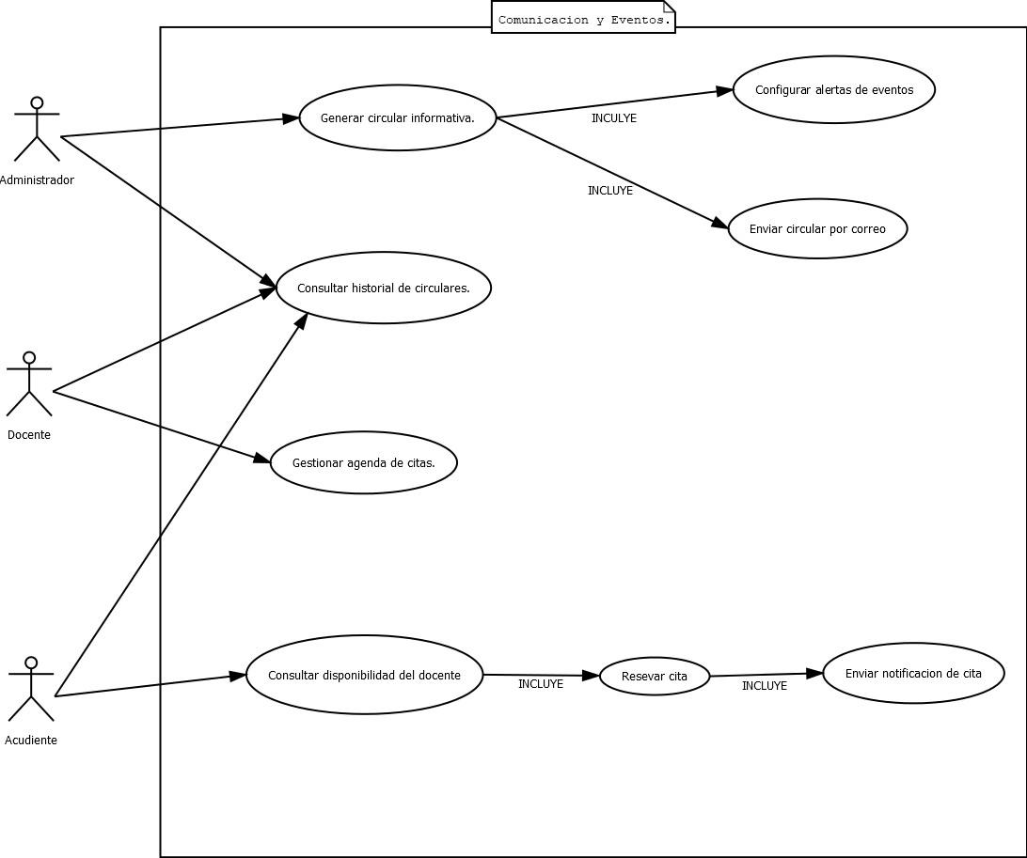

Caso de Uso 20: Generar circular informativa.
Descripción: El sistema permite a los administradores enviar las circulares a los correos de los padres y profesores. Genera junto a un historial de las circulares compartidas y configura alertas con eventos o reuniones importantes.
Actores: Administración.
Precondiciones: Registro de usuario, el sistema de notificación debe estar activo
Flujo Principal:

- El administrador selecciona crear circular
- El sistema solicita el título, contenido, fecha y destinatarios.
- El administrador ingresa la información y confirma.
- El sistema guarda la circular en la base de datos.
- El sistema envía la circular a los correos electrónicos (padres y docentes).
- El sistema muestra un mensaje de envío exitoso.
Prioridad: Alta.
Requerimiento: Funcional.

Caso de Uso 21: Consultar historial de circulares.
Descripción: Permite a los usuarios consultar el historial de circulares enviadas.
Actores: Administración, Docente y acudientes.
Precondiciones: Usuarios registrados, Deben existir circulares previamente registradas.
Flujo Principal:
- El usuario selecciona la opción de “historial”
- El sistema muestra la lista de circulares enviadas.
- El usuario selecciona una circular específica.
- el sistema muestra el día que fue enviado y el contenido.
Prioridad: Alta.
Requerimiento: Funcional.

Caso de Uso 22: Gestionar agendas de citas.
Descripción: Permite al docente administrar su agenda de citas con padres de familia.
Actores: Docente.
Precondiciones: El docente debe estar registrado, El sistema de roles y permisos debe estar configurado.
Flujo Principal:
- El docente selecciona en un apartado de “Agenda”.
- El sistema muestra el calendario.
- El docente puede agregar, modificar o cancelar horarios disponibles.
- el docente seleccionará a guardar y publicar.
- el sistema se actualiza y guarda cambios.
- El sistema envía notificaciones si hay modificaciones (correos y página web).

7. El sistema notificará cuando los horarios y/o la hora de los docentes que ya están reservados.
Prioridad: Alta.

Caso de Uso 23: Consultar disponibilidad del docente.
Descripción: Permite a los padres consultar los horarios disponibles de un docente para reservar una cita.
Actores: Acudientes.
Precondiciones: El acudiente debe estar registrado, El docente debe tener horarios disponibles registrados.
Flujo Principal:
- El acudiente selecciona en el apartado “solicitar cita”
- El acudiente selecciona el docente a realizar cita
- El sistema muestra el calendario con el día disponible y horas.
- El docente selecciona un horario.
- El sistema confirma la disponibilidad.
- El sistema agenda la cita con el día y la hora establecida.
- El sistema muestra un mensaje de la cita programada exitosamente.
Prioridad: Alta.

Conclusiones

La estructuración de los casos de uso permite visualizar de manera clara el funcionamiento integral de la plataforma y su impacto en la gestión educativa.
La automatización del proceso de matrícula facilita el registro y control de estudiantes, mientras que la generación de boletines y reportes académicos optimiza el seguimiento del rendimiento estudiantil mediante cálculos automáticos, validaciones y generación de documentos digitales. Estas funcionalidades contribuyen a una mayor precisión en los procesos académicos y administrativos.
Adicionalmente, el módulo de comunicaciones, que incluye la generación de circulares y la gestión de citas entre padres y docentes, fortalece la interacción institucional y promueve una comunicación efectiva y organizada.
En conclusión, el sistema que se ha propuesto representa una solución tecnológica integral que mejora la eficiencia, la transparencia y la calidad en los procesos académicos y administrativos, contribuyendo al fortalecimiento organizacional de la institución educativa.

